OA 24 | - Si se usa el mismo vaso para medir, ¿qué recipiente puede contener más agua?  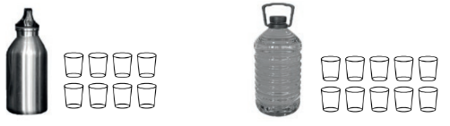 | 4° Básico  Tomo 2  Capítulo 13  Volumen

